System Operacyjny: Windows 11
Środowisko: Visual Studio Code
Języki: JavaScript, React

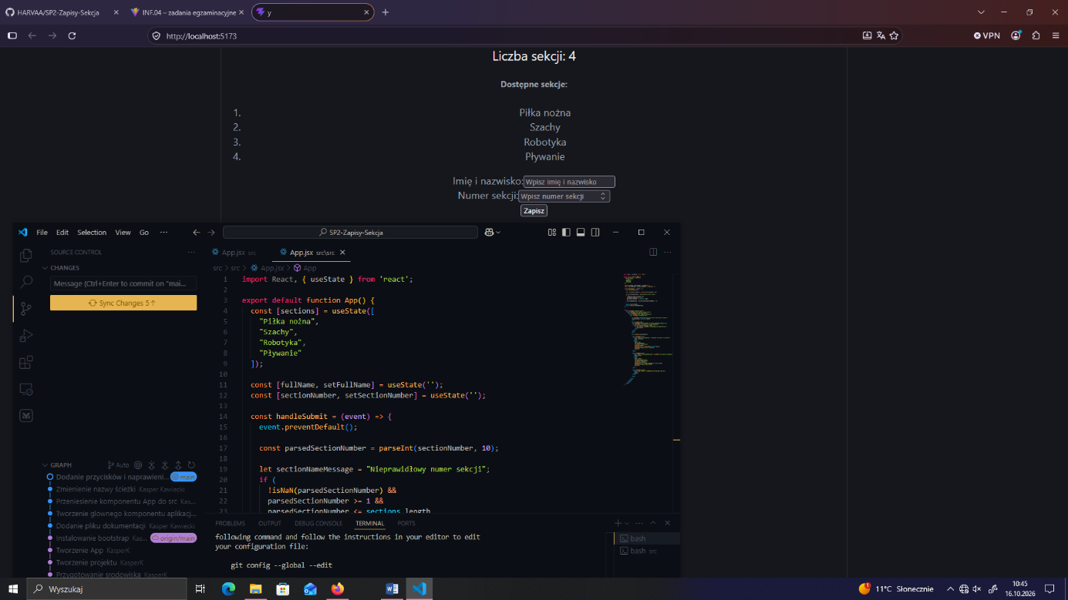
web1
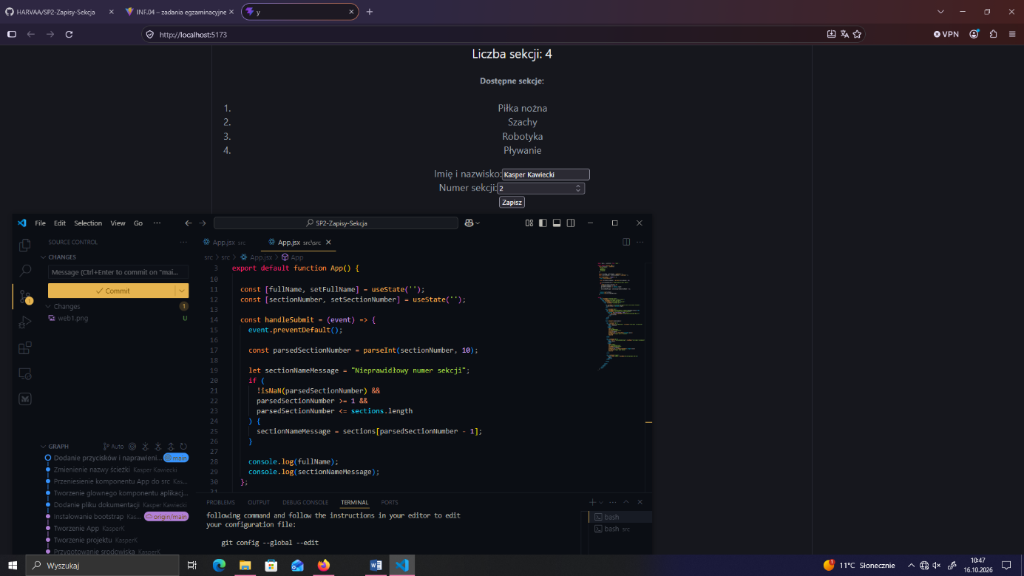
Web2

